Algoritmo "aumento"

Var

salario, porcentagem, aumento, novoSalario, teste : real

Inicio

escreva("Digite o salario da pessoa: ")
leia(salario)

se salario <= 1000.0 entao
porcentagem <- 20
senao
se salario <= 3000.0 entao
porcentagem <- 15
senao
se salario <= 8000.0 entao
porcentagem <- 10
senao
porcentagem <- 5
fimse
fimse
fimse

aumento <- salario * porcentagem / 100
novoSalario <- salario + aumento

escreval("Novo salario = R$ ", novoSalario:8:2)
escreval("Aumento = R$ ", aumento:8:2)
escreval("Porcentagem = ", porcentagem, " %")

Fimalgoritmo
Primeiramente definimos um valor que será puxado (salario) e a porcentagem, que indicara o aumento e o novo salário, além de definir if e else para o caso



Algoritmo "baskara"

Var

a, b, c, x1, x2, delta : real

Inicio

escreva("Coeficiente a: ")
leia(a)
escreva("Coeficiente b: ")
leia(b)
escreva("Coeficiente c: ")
leia(c)

delta <- Exp(b, 2) - 4 * a * c

se (a = 0) ou (delta < 0) entao
escreval("Esta equacao nao possui raizes reais")
senao
x1 <- (-b + RaizQ(delta)) / (2 * a)
x2 <- (-b - RaizQ(delta)) / (2 * a)
escreval("X1 = ", x1:10:4)
escreval("X2 = ", x2:10:4)
fimse

Fimalgoritmo
Primeiro levamos em conta os cálculos matemáticos que aprendemos na escola, a baskara! Depois que descobrimos o valor de delta, os ifs ajudam a identificar se esses números possuem raízes reais e encotrar o x1 e x2

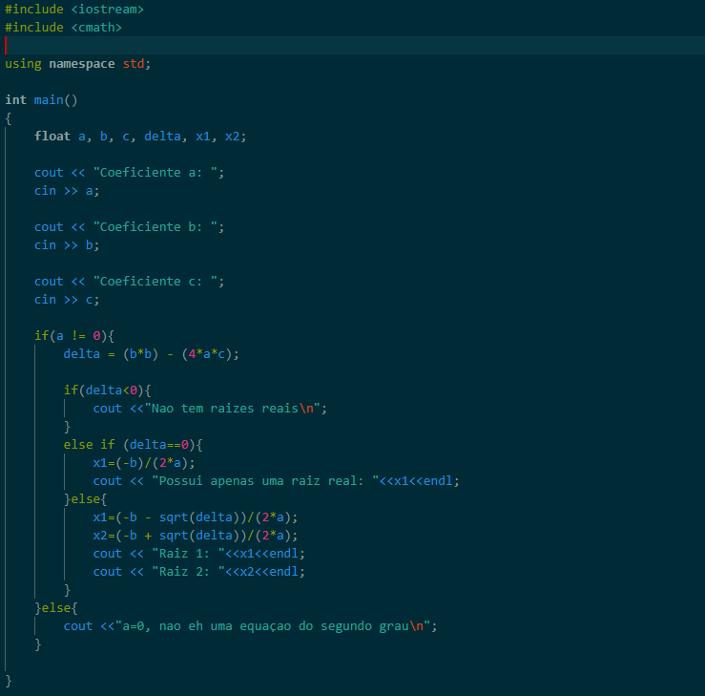

Algoritmo "circulo"

Var

r, area : real

Inicio

escreva("Digite o valor do raio do circulo: ")
leia(r)

area <- Pi * r * r

escreval("AREA = ", area:10:3)

Fimalgoritmo
Para descobrir o raio do circulo definimos pi como 3.14(#define), calculando a área (calculo matemático) e chegando a uma resposta

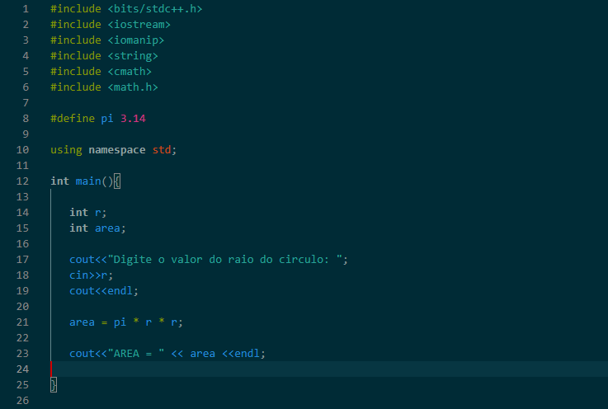

Algoritmo "combustivel"

Var

codigo, alcool, gasolina, diesel : inteiro

Inicio

alcool <- 0
gasolina <- 0
diesel <- 0
escreva("Informe um codigo (1, 2, 3) ou 4 para parar: ")
leia(codigo)

enquanto codigo <> 4 faca

escolha codigo
caso 1
alcool <- alcool + 1
caso 2
gasolina <- gasolina + 1
caso 3
diesel <- diesel + 1
fimescolha

escreva("Informe um codigo (1, 2, 3) ou 4 para parar: ")
leia(codigo)

fimenquanto

escreval("MUITO OBRIGADO")
escreval("Alcool: ", alcool)
escreval("Gasolina: ", gasolina)
escreval("Diesel: ", diesel)

Fimalgoritmo
Este programa ajuda a saber que tipo de combustível será optado pela pessoa, utilizamos o case, que traz a opção de escolher os números, que serão redirecionados à gasolina.

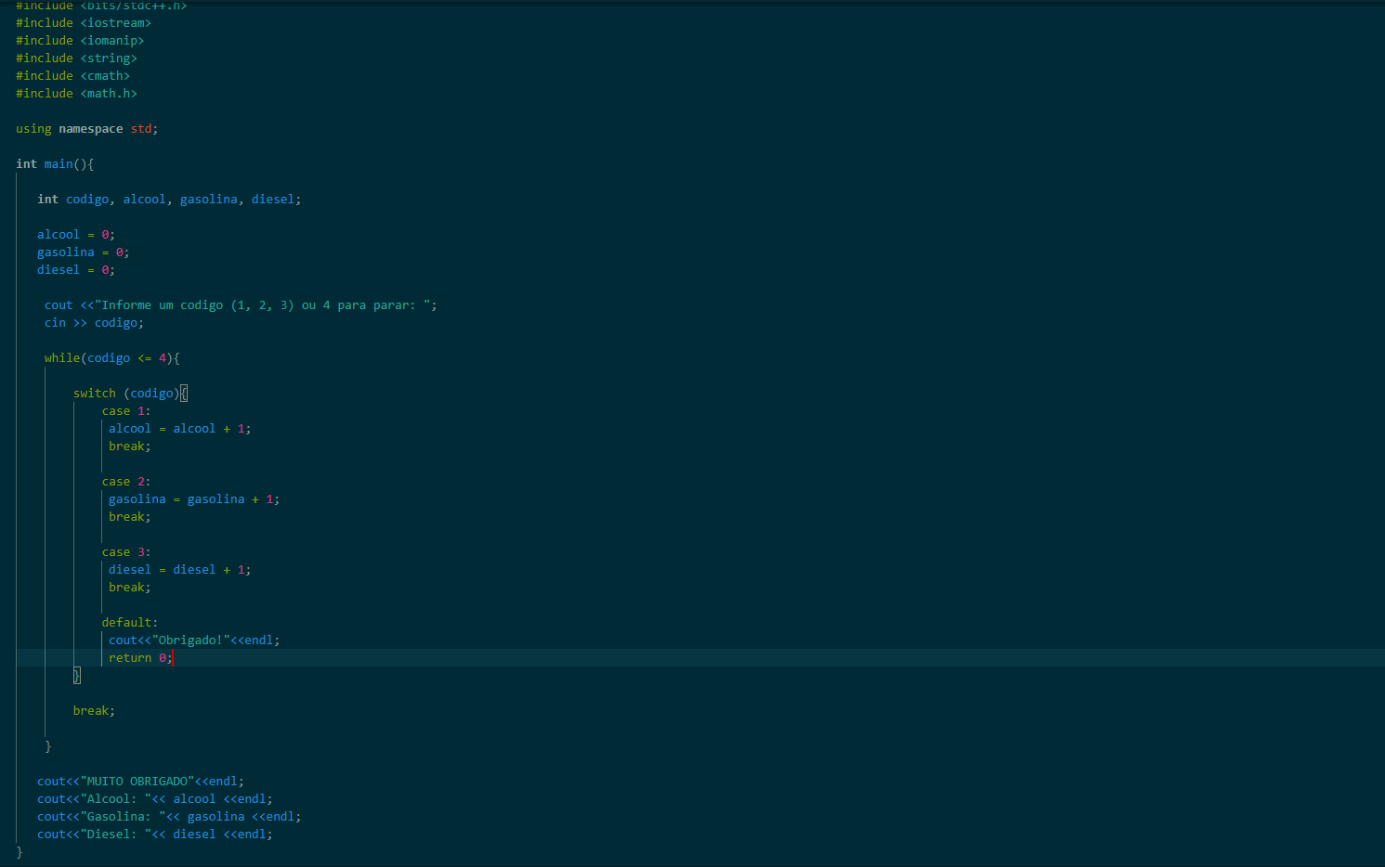

Algoritmo "consumo"

Var

distancia, combustivel, consumo : real

Inicio

escreva("Distancia percorrida: ")
leia(distancia)
escreva("Combustivel gasto: ")
leia(combustivel)

consumo <- distancia / combustivel

escreva("Consumo medio = ", consumo:8:3)

Fimalgoritmo
Neste programa calculamos o consumo médio de um carro, prezando em pegar o consumo, dividindo distancia e o combustível.

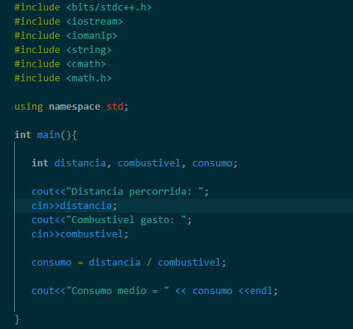

Algoritmo "coordenadas"

Var

X, Y : real

Inicio

escreva("Valor de X: ")
leia(X)
escreva("Valor de Y: ")
leia(Y)

se (X > 0) e (Y > 0) entao
escreval("Q1")
senao
se (X < 0) e (Y > 0) entao
escreval("Q2)
senao
se (X < 0) e (Y < 0) entao
escreval("Q3")
senao
se (X > 0) e (Y < 0) entao
escreval("Q4")
senao
se (X = 0) e (Y = 0) entao
escreval("Origem")
senao
se (x = 0) entao
escreval("Eixo Y")
senao
escreval("Eixo X")
fimse
fimse
fimse
fimse
fimse
fimse

Fimalgoritmo
A finalidade do programa é mostrar a posição de x e y, utilizando diversos else ifs, encontrando pela origem, o eixo x e y.

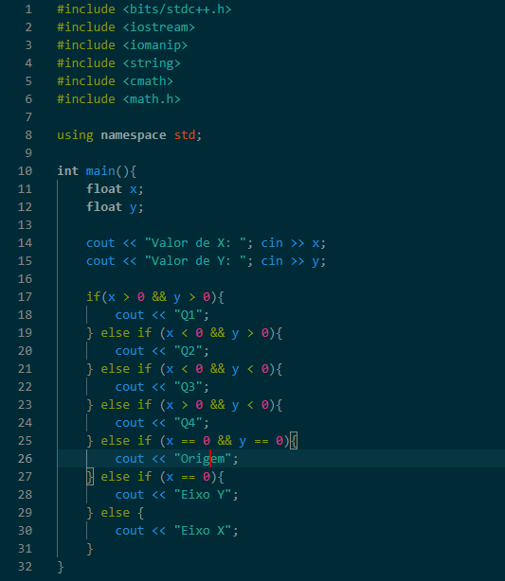

Algoritmo "crescente"

Var

X, Y : real

Inicio

escreval("Digite dois numeros:")
leia(X)
leia(Y)

enquanto X <> Y faca
se X < Y entao
escreval("CRESCENTE!")
senao
escreval("DECRESCENTE!")
fimse

escreval("Digite outros dois numeros:")
leia(X)
leia(Y)
fimenquanto

Fimalgoritmo
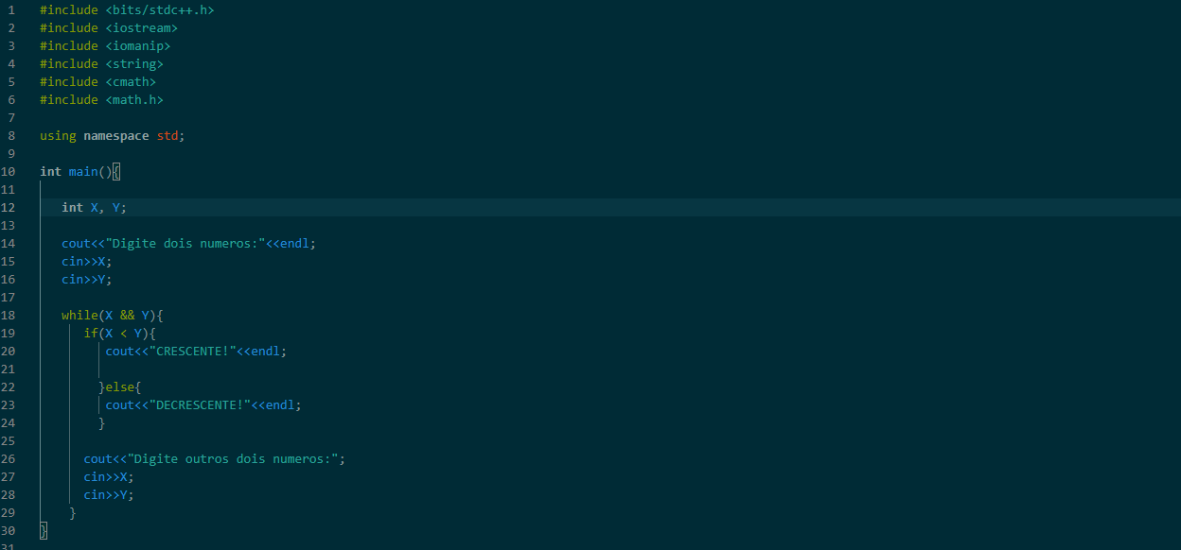

Algoritmo "dardo"

Var

d1, d2, d3, maior : real

Inicio

escreval("Digite as tres distancias:")
leia(d1)
leia(d2)
leia(d3)

se (d1 > d2) e (d1 > d3) entao
maior <- d1
senao
se d2 > d3 entao
maior <- d2
senao
maior <- d3
fimse
fimse

escreval("MAIOR DISTANCIA = ", maior:6:2)

Fimalgoritmo
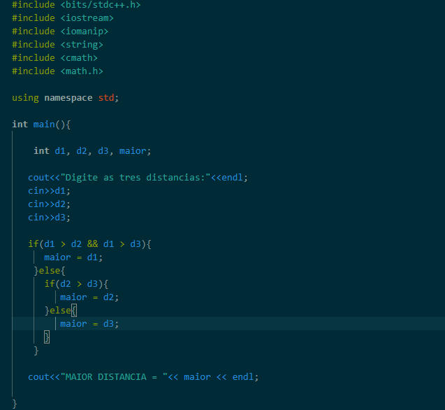

Algoritmo "dentro_fora"

Var

N, X, i, dentro, fora : inteiro

Inicio

dentro <- 0
fora <- 0
escreva("Quantos numeros voce vai digitar? ")
leia(N)

para i de 1 ate N faca
escreva("Digite um numero: ")
leia(X)

se (X >= 10) e (X <= 20) entao
dentro <- dentro + 1
senao
fora <- fora + 1
fimse
fimpara

escreval(dentro, " DENTRO")
escreval(fora, " FORA")
Fimalgoritmo
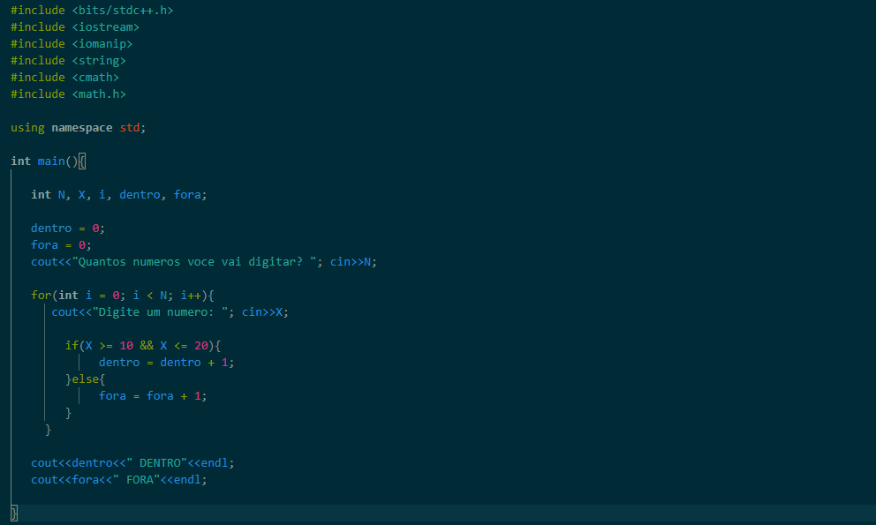

Algoritmo "divisao"

Var

N, i : inteiro
x, y, divisao : real

Inicio

escreva("Quantos casos voce vai digitar? ")
leia(N)

para i de 1 ate N faca

escreva("Entre com o numerador: ")
leia(x)
escreva("Entre com o denominador: ")
leia(y)

se y = 0 entao
escreval("DIVISAO IMPOSSIVEL")
senao
divisao <- x / y
escreval("DIVISAO = ", divisao:4:2)
fimse

fimpara

Fimalgoritmo
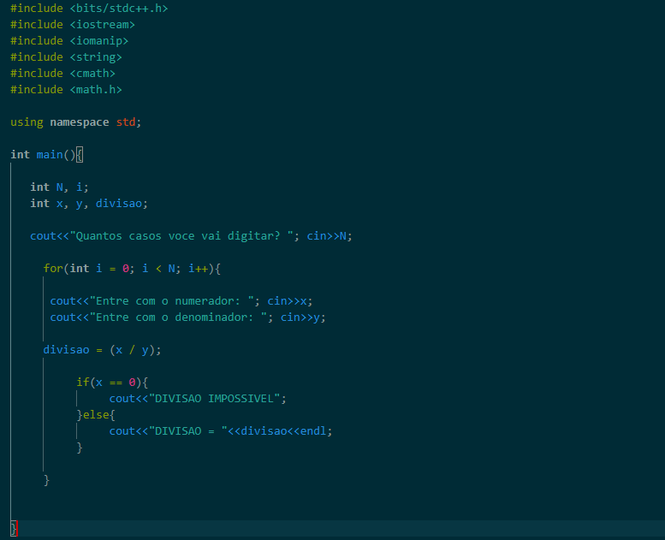

Algoritmo "duracao"

Var
duracao, horas, minutos, segundos, resto : inteiro

Inicio
escreva("Digite a duracao em segundos: ")
leia(duracao)

horas <- duracao \ 3600
resto <- duracao % 3600

minutos <- resto \ 60
segundos <- resto % 60

escreval(horas, ":", minutos, ":", segundos)
Fimalgoritmo
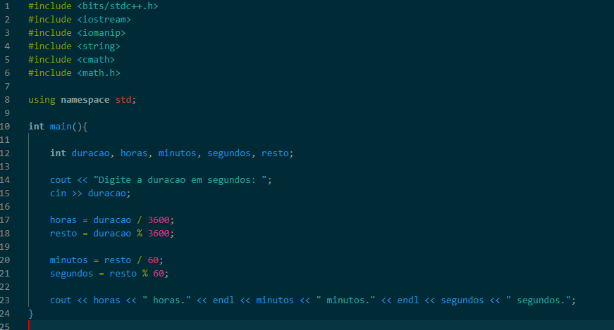

Algoritmo "exemplo_repita_ate"

Var

C, F : real
resp : caractere

Inicio

repita
escreva("Digite a temperatura em Celsius: ")
leia(C)
F <- 9.0 * C / 5.0 + 32.0
escreval("Equivalente em Fahrenheit: ", F:6:1)
escreva("Deseja repetir (s/n)? ")
leia(resp)
ate resp = "n"

Fimalgoritmo
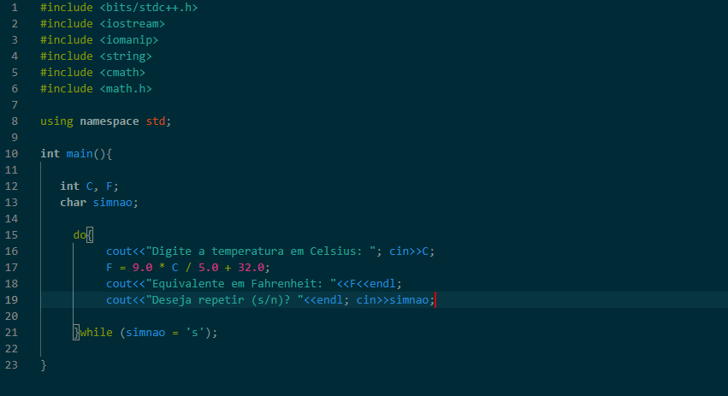

Algoritmo "experiencias"

Var
N, i, qte, totalCobaias, totalSapos, totalCoelhos, totalRatos : inteiro
pratos, psapos, pcoelhos : real
tipoCobaia : caractere

Inicio

totalRatos <- 0
totalCoelhos <- 0
totalSapos <- 0

escreva("Quantos casos de teste serao digitados? ")
leia(N)

para i de 1 ate N faca

escreva("Quantidade de cobaias: ")
leia(qte)
escreva("Tipo de cobaia: ")
leia(tipoCobaia)

se tipoCobaia = "R" entao
totalRatos <- totalRatos + qte
senao
se tipoCobaia = "S" entao
totalSapos <- totalSapos + qte
senao
totalCoelhos <- totalCoelhos + qte
fimse
fimse

fimpara

totalCobaias <- totalRatos + totalSapos + totalCoelhos

pcoelhos <- totalCoelhos / totalCobaias * 100
pratos <- totalRatos / totalCobaias * 100
psapos <- totalSapos / totalCobaias * 100

escreval
escreval("RELATORIO FINAL:")
escreval("Total: ", totalCobaias, " cobaias")
escreval("Total de coelhos: ", totalCoelhos)
escreval("Total de ratos: ", totalRatos)
escreval("Total de sapos: ", totalSapos)
escreval("Percentual de coelhos: ", pcoelhos:4:2)
escreval("Percentual de ratos: ", pratos:4:2)
escreval("Percentual de sapos: ", psapos:4:2)

Fimalgoritmo
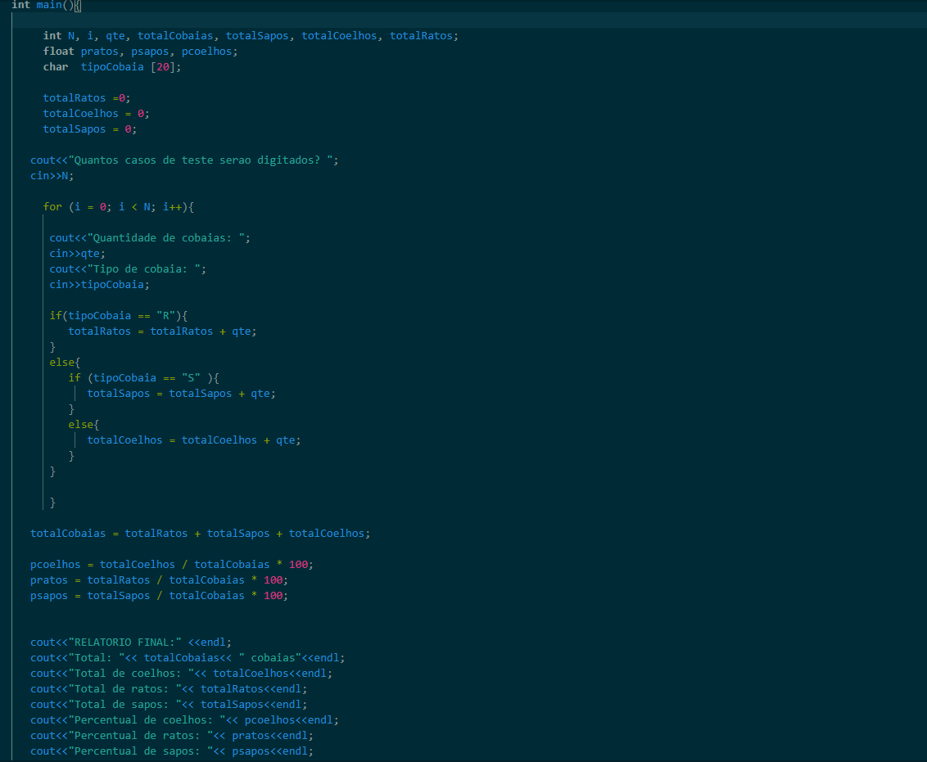

Algoritmo "fatorial"

Var

N, i, fat : inteiro

Inicio

escreva("Digite o valor de N: ")
leia(N)

fat <- 1
para i de 1 ate N faca
fat <- fat * i
fimpara

escreval("FATORIAL = ", fat)

Fimalgoritmo
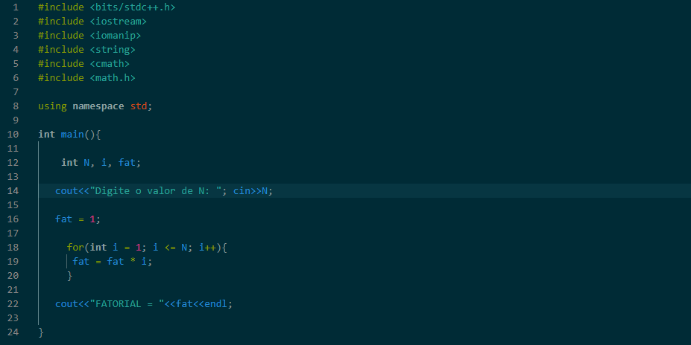

Algoritmo "glicose"

Var

glicose : real

Inicio

escreva("Digite a medida da glicose: ")
leia(glicose)

se glicose <= 100.0 entao
escreval("Normal")
senao
se glicose <= 140.0 entao
escreval("Elevado")
senao
escreval("Diabetes")
fimse
fimse

Fimalgoritmo
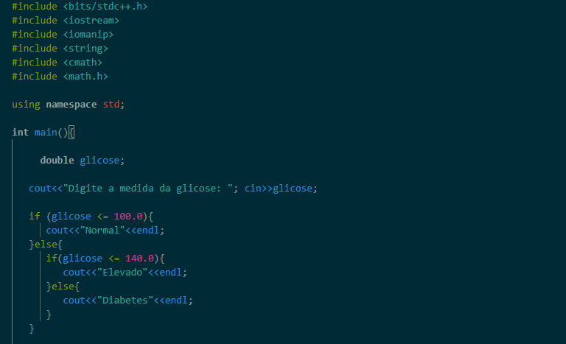

Algoritmo "idades"

Var

nome1, nome2 : caractere
idade1, idade2 : inteiro
media : real

Inicio

escreval("Dados da primeira pessoa:")
escreva("Nome: ")
leia(nome1)
escreva("Idade: ")
leia(idade1)

escreval("Dados da segunda pessoa:")
escreva("Nome: ")
leia(nome2)
escreva("Idade: ")
leia(idade2)

media <- (idade1 + idade2) / 2

escreval("A idade mehdia de ", nome1, " e ", nome2, " eh de ", media:5:1, " anos")

Fimalgoritmo
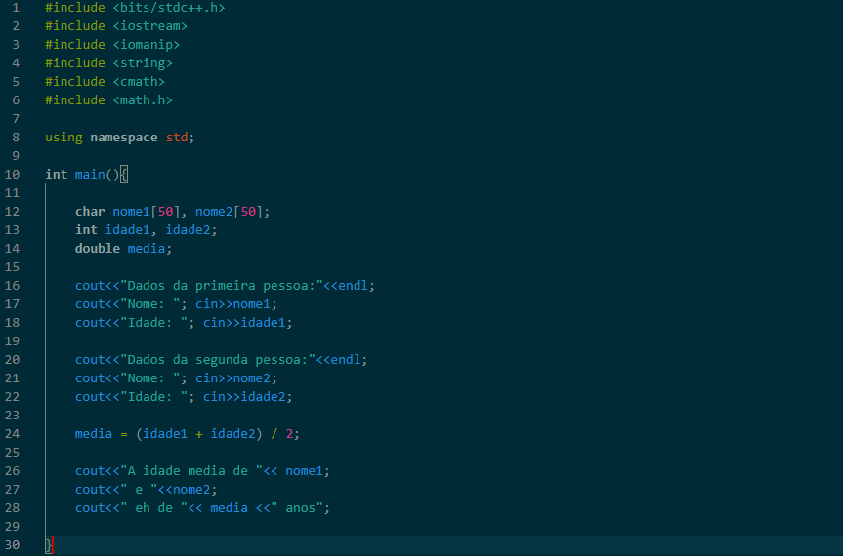

Algoritmo "lanchonete"

Var

codigo, quantidade : inteiro
valorPago : real

Inicio

escreva("Codigo do produto comprado: ")
leia(codigo)
escreva("Quantidade comprada: ")
leia(quantidade)

escolha codigo
caso 1
valorPago <- 5.0 * quantidade
caso 2
valorPago <- 3.5 * quantidade
caso 3
valorPago <- 4.8 * quantidade
caso 4
valorPago <- 8.9 * quantidade
caso 5
valorPago <- 7.32 * quantidade
fimescolha

escreval("Valor a pagar: R$ ", valorPago:8:2)

Fimalgoritmo
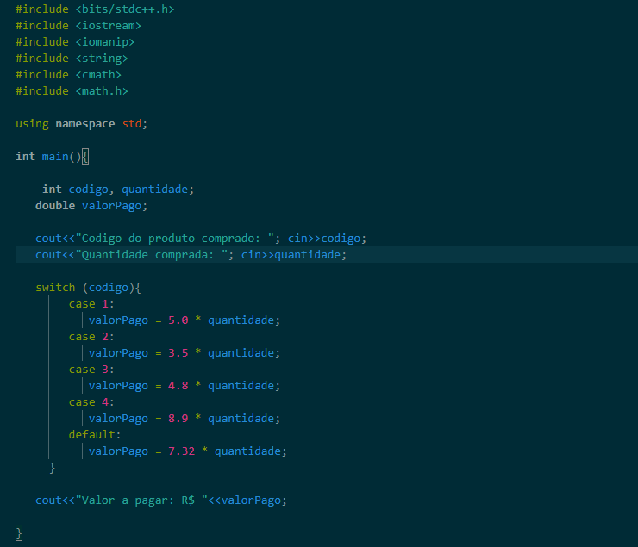

Algoritmo "media_idades"

Var

idade, soma, cont : inteiro
media : real

Inicio

soma <- 0
cont <- 0
escreval("Digite as idades:")
leia(idade)

enquanto idade >= 0 faca
soma <- soma + idade
cont <- cont + 1
leia(idade)
fimenquanto

se cont = 0 entao
escreva("IMPOSSIVEL CALCULAR")
senao
media <- soma / cont
escreva("MEDIA = ", media:8:2)
fimse

Fimalgoritmo
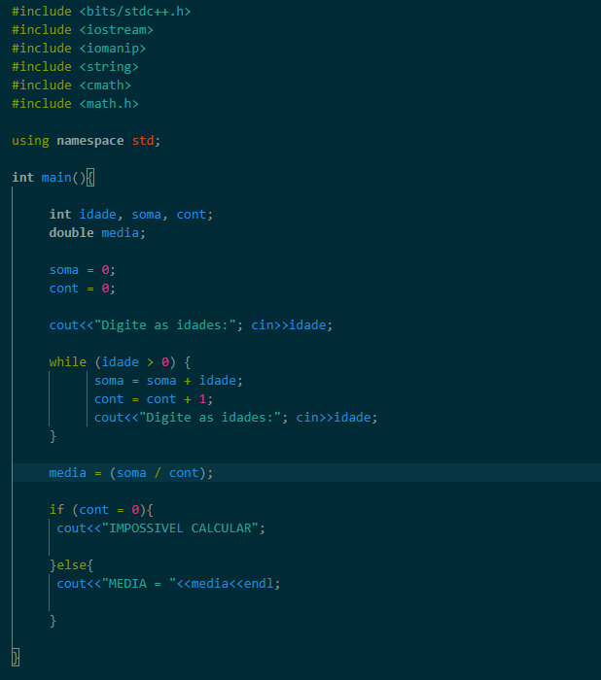

Algoritmo "media_ponderada"

Var

N, i : inteiro
a, b, c, media : real

Inicio

escreva("Quantos casos voce vai digitar? ")
leia(N)

para i de 1 ate N faca
escreval("Digite tres numeros:")
leia(a)
leia(b)
leia(c)
media <- (a * 2 + b * 3 + c * 5) / 10
escreval("MEDIA = ", media:3:1)
fimpara

Fimalgoritmo
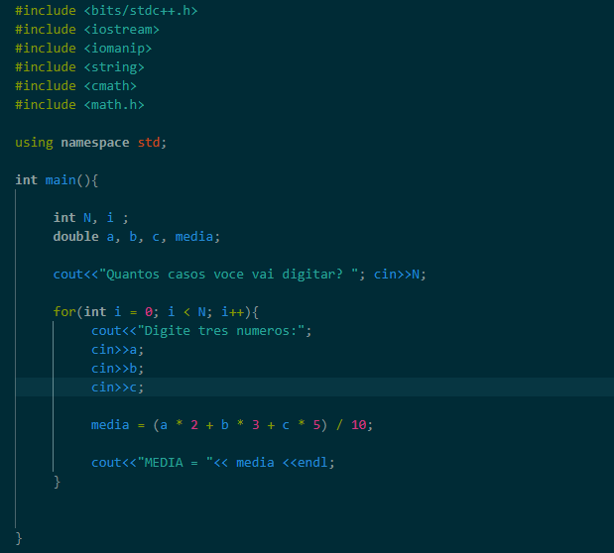

Algoritmo "medidas"

Var

A, B, C, areaQuadrado, areaTriangulo, areaTrapezio : real

Inicio

escreva("Digite a medida A: ")
leia(A)
escreva("Digite a medida B: ")
leia(B)
escreva("Digite a medida C: ")
leia(C)

areaQuadrado <- A * A
areaTriangulo <- (A * B) / 2
areaTrapezio <- (A + B) / 2 * C

escreval("QUADRADO = ", areaQuadrado:10:4)
escreval("TRIANGULO = ", areaTriangulo:10:4)
escreval("TRAPEZIO = ", areaTrapezio:10:4)

Fimalgoritmo
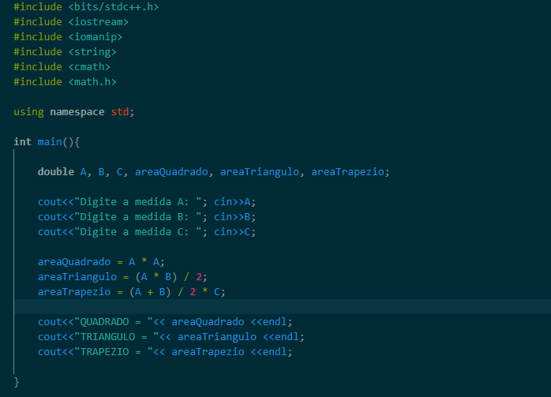

Algoritmo "menor_de_tres"

Var

a, b, c, menor : inteiro

Inicio

escreva("Primeiro valor: ")
leia(a)
escreva("Segundo valor: ")
leia(b)
escreva("Terceiro valor: ")
leia(c)

se (a < b) e (a < c) entao
menor <- a
senao
se b < c entao
menor <- b
senao
menor <- c
fimse
fimse

escreval("MENOR = ", menor)

Fimalgoritmo
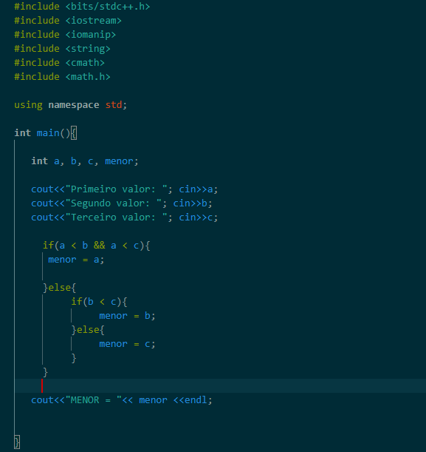

Algoritmo "multiplos"

Var

x, y : inteiro

Inicio

escreval("Digite dois numeros inteiros:")
leia(x)
leia(y)

se (x % y = 0) ou (y % x = 0) entao
escreval("Sao multiplos")
senao
escreval("Nao sao multiplos")
fimse

Fimalgoritmo
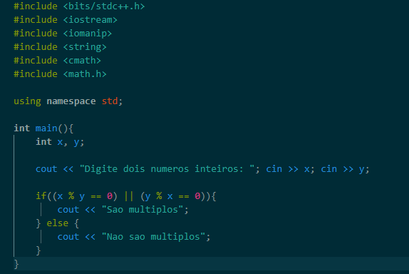

Algoritmo "notas"

Var

nota1, nota2, notaFinal : real

Inicio

escreva("Digite a primeira nota: ")
leia(nota1)
escreva("Digite a segunda nota: ")
leia(nota2)

notaFinal <- nota1 + nota2

escreval("NOTA FINAL = ", notaFinal:5:1)

se notaFinal < 60.0 entao
escreval("REPROVADO")
fimse

Fimalgoritmo
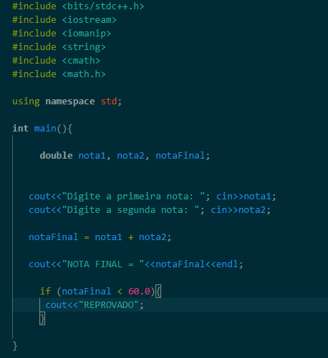

Algoritmo "operadora"

Var

minutos : inteiro
valorPago : real

Inicio

escreva("Digite a quantidade de minutos: ")
leia(minutos)

valorPago <- 50.0
se minutos > 100 entao
valorPago <- valorPago + 2 * (minutos - 100)
fimse

escreval("Valor a pagar: R$ ", valorPago:8:2)

Fimalgoritmo
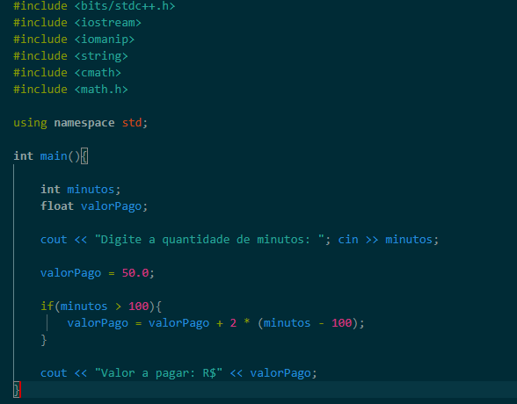

Algoritmo "pagamento"

Var

nome : caractere
valorHora, pagamento : real
horasTrabalhadas : inteiro

Inicio

escreva("Nome: ")
leia(nome)
escreva("Valor por hora: ")
leia(valorHora)
escreva("Horas trabalhadas: ")
leia(horasTrabalhadas)

pagamento <- valorHora * horasTrabalhadas

escreval("O pagamento para ", nome, " deve ser ", pagamento:8:2)

Fimalgoritmo
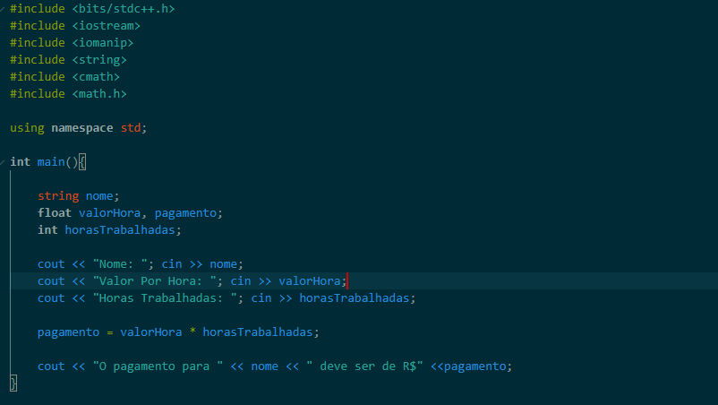

Algoritmo "par_impar"

Var

N, i, x : inteiro

Inicio

escreva("Quantos numeros voce vai digitar? ")
leia(N)

para i de 1 ate N faca
escreva("Digite um numero: ")
leia(x)

se x = 0 entao
escreval("NULO")
senao
se x % 2 = 0 entao
se x < 0 entao
escreval("PAR NEGATIVO")
senao
escreval("PAR POSITIVO")
fimse
senao
se x < 0 entao
escreval("IMPAR NEGATIVO")
senao
escreval("IMPAR POSITIVO")
fimse
fimse
fimse
fimpara

Fimalgoritmo
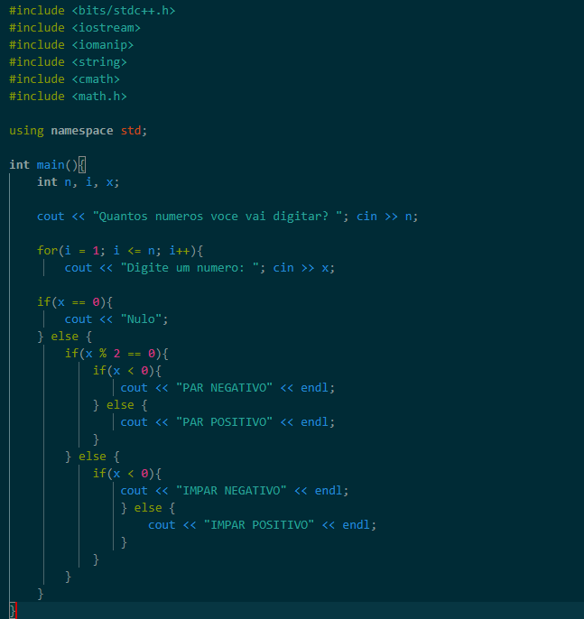

Algoritmo "pares_consecutivos"

Var

X, soma : inteiro

Inicio

escreva("Digite um numero inteiro: ")
leia(X)

enquanto X <> 0 faca

se X % 2 <> 0 entao
X <- X + 1
fimse

soma <- 5 * X + 20
escreval("SOMA = ", soma)

escreva("Digite um numero inteiro: ")
leia(X)

fimenquanto

Fimalgoritmo
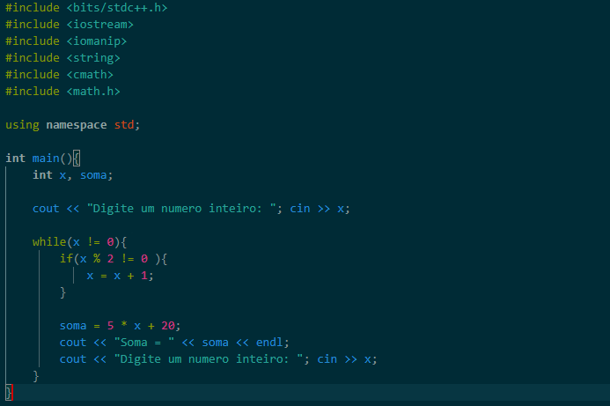

Algoritmo "quadrante"

Var

X, Y : real

Inicio

escreval("Digite os valores das coordenadas X e Y:")
leia(X)
leia(Y)

enquanto (X <> 0) e (Y <> 0) faca

se (X > 0) e (Y > 0) entao
escreval("QUADRANTE Q1")
senao
se (X < 0) e (Y > 0) entao
escreval("QUADRANTE Q2")
senao
se (X < 0) e (Y < 0) entao
escreval("QUADRANTE Q3")
senao
escreval("QUADRANTE Q4")
fimse
fimse
fimse

escreval("Digite os valores das coordenadas X e Y:")
leia(X)
leia(Y)

fimenquanto

Fimalgoritmo
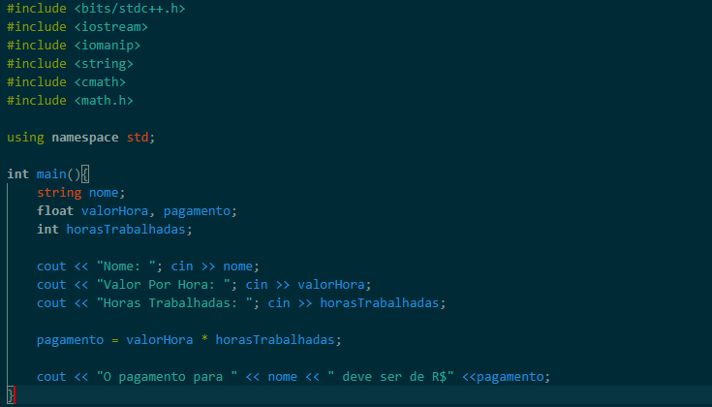

Algoritmo "retangulo"

Var

base, altura, area, perimetro, diagonal: real

Inicio

escreva("Base do retangulo: ")
leia(base)
escreva("Altura do retangulo: ")
leia(altura)

area <- base * altura
perimetro <- 2 * (base + altura)
diagonal <- RaizQ(base * base + altura * altura)

escreval("AREA = ", area:8:4)
escreval("PERIMETRO = ", perimetro:8:4)
escreval("DIAGONAL = ", diagonal:8:4)

Fimalgoritmo
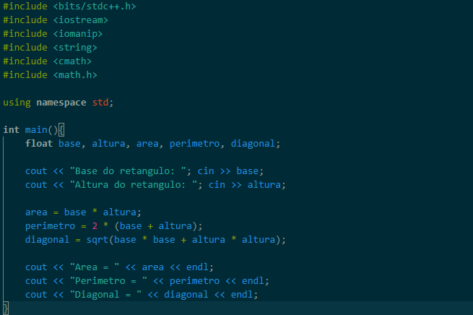

Algoritmo "senha_fixa"

Var

senha : caractere

Inicio

escreva("Digite a senha: ")
leia(senha)

enquanto senha <> "2002" faca
escreva("Senha Invalida! Tente novamente: ")
leia(senha)
fimenquanto

escreval("Acesso permitido!")

Fimalgoritmo
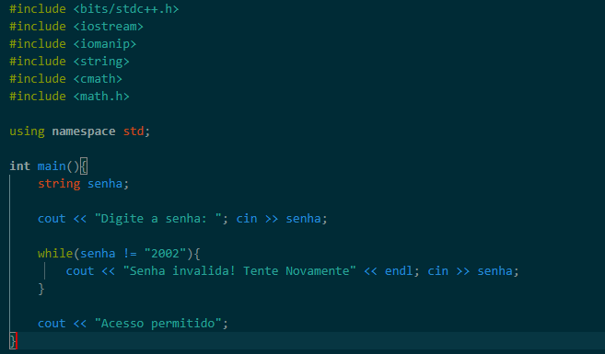

Algoritmo "sequencia_impares"

Var

X, i : inteiro

Inicio

escreva("Digite o valor de X: ")
leia(X)

para i de 1 ate X faca
se i % 2 <> 0 entao
escreval(i)
fimse
fimpara

Fimalgoritmo

Algoritmo "soma"

Var

X, Y, soma : inteiro

Inicio

escreva("Digite o valor de X: ")
leia(X)
escreva("Digite o valor de Y: ")
leia(Y)

soma <- X + Y

escreval("SOMA = ", soma)

Fimalgoritmo

Algoritmo "soma_impares"

Var

X, Y, troca, i, soma : inteiro

Inicio

escreval("Digite dois numeros:")
leia(X)
leia(Y)

se X > Y entao
troca <- x
x <- y
y <- troca
fimse

soma <- 0
para i de x+1 ate y-1 faca
se i % 2 <> 0 entao
soma <- soma + i
fimse
fimpara

escreval("SOMA DOS IMPARES = ", soma)

Fimalgoritmo

Algoritmo "tabuada"

Var

N, i, resultado : inteiro

Inicio

escreva("Deseja a tabuada para qual valor? ")
leia(N)

para i de 1 ate 10 faca
resultado <- i * N
escreval(N, " x ", i, " = ", resultado)
fimpara

Fimalgoritmo

Algoritmo "temperatura"

Var

C, F : real
unidade : caractere

Inicio

escreva("Voce vai digitar a temperatura em qual escala (C/F)? ")
leia(unidade)

se unidade = "F" entao
escreva("Digite a temperatura em Fahrenheit: ")
leia(F)
C <- 5 / 9 * (F - 32)
escreva("Temperatura equivalente em Celsius: ", C:6:2)
senao
escreva("Digite a temperatura em Celsius: ")
leia(C)
F <- 9 * C / 5 + 32;
escreva("Temperatura equivalente em Fahrenheit: ", F:6:2)
fimse

Fimalgoritmo

Algoritmo "tempo_de_jogo"

Var

horaInicial, horaFinal, duracao : inteiro

Inicio

escreva("Hora inicial: ")
leia(horaInicial)
escreva("Hora final: ")
leia(horaFinal)

se horaInicial < horaFinal entao
duracao <- horaFinal - horaInicial
senao
duracao <- 24 - horaInicial + horaFinal
fimse

escreval("O JOGO DUROU ", duracao, " HORA(S)")

Fimalgoritmo

Algoritmo "terreno"

Var

largura, comprimento, metroQuadrado : real
area, preco : real

Inicio

escreva("Digite a largura do terreno: ")
leia(largura)
escreva("Digite o comprimento do terreno: ")
leia(comprimento)
escreva("Digite o valor do metro quadrado: ")
leia(metroQuadrado)

area <- largura * comprimento
preco <- area * metroQuadrado

escreval("Area do terreno = ", area:10:2)
escreval("Preco do terreno = ", preco:10:2)

Fimalgoritmo

Algoritmo "troco"

Var

preco, dinheiro, troco : real
quantidade : inteiro

Inicio

escreva("Preco unitario do produto: ")
leia(preco)
escreva("Quantidade comprada: ")
leia(quantidade)
escreva("Dinheiro recebido: ")
leia(dinheiro)

troco <- dinheiro - (preco * quantidade)

escreval("TROCO = ", troco:8:2)

Fimalgoritmo

Algoritmo "troco_verificado"

Var

preco, dinheiro, troco, resto : real
quantidade : inteiro

Inicio

escreva("Preco unitario do produto: ")
leia(preco)
escreva("Quantidade comprada: ")
leia(quantidade)
escreva("Dinheiro recebido: ")
leia(dinheiro)

se dinheiro >= (preco * quantidade) entao
troco <- dinheiro - preco * quantidade
escreval("TROCO = ", troco:8:2)
senao
resto <- preco * quantidade - dinheiro
escreval("DINHEIRO INSUFICIENTE. FALTAM ", resto:8:2, " REAIS")
fimse

Fimalgoritmo

Algoritmo "validacao_de_nota"

Var

nota1, nota2, media : real

Inicio

escreva("Digite a primeira nota: ")
leia(nota1)

enquanto (nota1 < 0) ou (nota1 > 10) faca
escreva("Valor invalido! Tente novamente: ")
leia(nota1)
fimenquanto

escreva("Digite a segunda nota: ")
leia(nota2)

enquanto (nota2 < 0) ou (nota2 > 10) faca
escreva("Valor invalido! Tente novamente: ")
leia(nota2)
fimenquanto

media <- (nota1 + nota2) / 2
escreval("MEDIA = ", media:6:2)

Fimalgoritmo

